Федеральное государственное образовательное бюджетное

Учреждение высшего образования

«Финансовый университет при Правительстве

Российской Федерации»

**Колледж информатики и программирования**

**Специальность 09.02.03 Программирование**

**в компьютерных системах**

**ПМ.01 «Разработка программных модулей программного**

**обеспечения для компьютерных систем»**

**УП.01 Учебная практика по программированию**

ПРАКТИЧЕСКАЯ РАБОТА №7

Тема: Обработка двумерных массивов в C++

Вариант №2

Выполнил:

студент: Косинский Я.Э.

группа: 2ПКС-215

Проверил:

Осипова Н.М.

_____________________(подпись)

**Москва, 2017**

Задание №1

**Условие:**

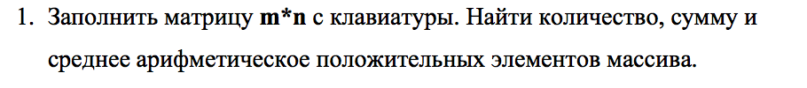

**Написанный код на C++:**

1. Начало
2. Kol=0;
3. Sum=0;
4. Sred=0;
5. Ввести n;
6. Ввести m;
7. Вывод(Исходная матрица);
8. Цикл(i= 1 до n)
9. Начало;
10. Цикл(j= 1 до m)
11. Начало;
12. a[i,j]=random(20);
13. Вывод(a[i,j]);
14. Конец;
15. Конец;
16. Цикл(i=1 до n)
17. Цикл(j=1 до m)
18. Если a[i,j]>=0 тогда
19. Kol=kol+1;
20. Sum=sum+a[i,j];
21. Sred=sum/kol;
22. Конец;
23. Вывод(kol);
24. Вывод(sum);
25. Вывод(sred);
26. Конец.

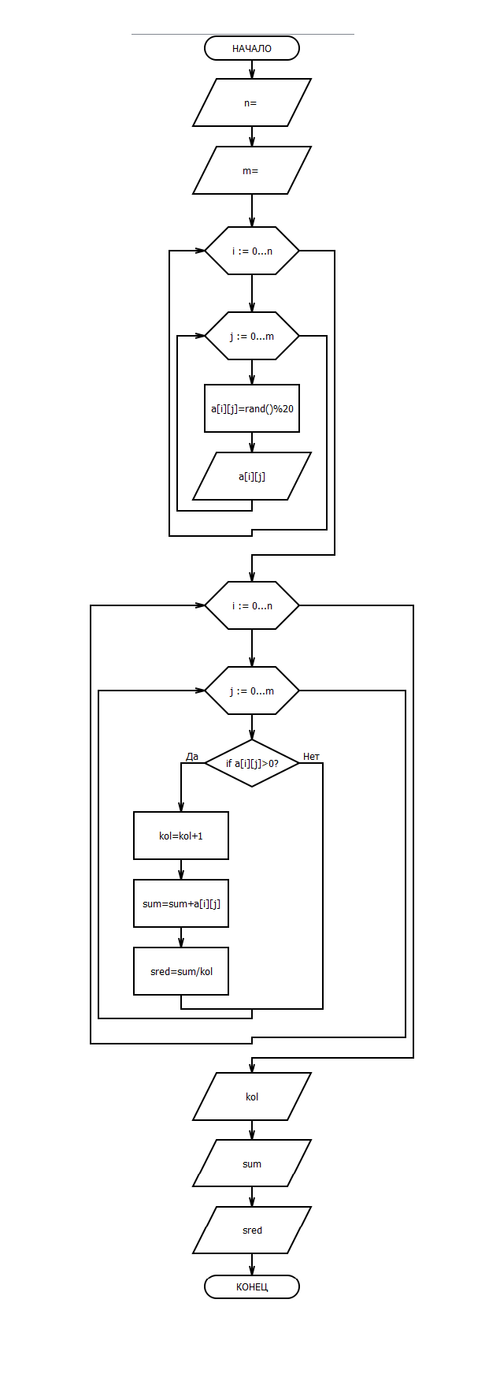

#include <iostream>

#include <iomanip>

#include <stdio.h>

#include <ctime>

using namespace std;

int main()

{int n,m,j,i,kl;

float kol=0,sred=0,sum=0;

int a[20][20];

srand(time(0));

cout<<"\nВведите n= ";cin>>n;

cout<<"\nВведите m= ";cin>>m;

cout<<"Исходная матрица"<<endl;

cout<<"\n";

for(i=0;i<n;i++)

{

for(j=0;j<m;j++)

{

a[i][j]=rand()%20;

cout<<" "<<setw(6)<<a[i][j];

}

cout<<"\n";

}

for(i=0;i<n;i++)

for(j=0;j<m;j++)

if (a[i][j]>0)

{

kol=kol+1;

sum=sum+a[i][j];

sred=sum/kol;

}

cout<<"\n kol= "<<kol;

cout<<"\n sum= "<<sum;

cout<<"\n sred= "<<sred<<"\n";

}

**Результат:**

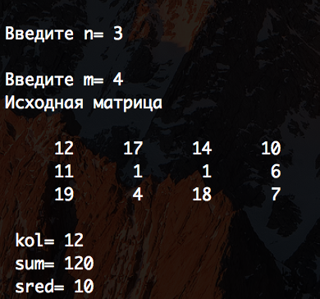

|  |  |  |  |
| --- | --- | --- | --- |
| Тест №1 | | | |
| Размерность матрицы: 3х4 | | | |
| A11 2 | A12 6 | A13 8 | A14 15 |
| A21 13 | A22 16 | A23 2 | A24 13 |
| A31 14 | A32 9 | A33 11 | A34 7 |
| Kol= 12 | Sum= 116 | Sred= 9.66667 | |

|  |  |  |  |
| --- | --- | --- | --- |
| Тест №2 | | | |
| Размерность матрицы: 5х4 | | | |
| A11 10 | A12 19 | A13 4 | A14 4 |
| A21 15 | A22 6 | A23 17 | A24 17 |
| A31 18 | A32 5 | A33 3 | A34 9 |
| A41 15 | A42 19 | A43 3 | A44 14 |
| A51 19 | A52 0 | A53 16 | A54 16 |
| Kol= 20 | Sum= 219 | Sred= 11.5263 | |

|  |  |  |
| --- | --- | --- |
| Тест №3 | | |
| Размерность матрицы: 2х3 | | |
| A11 15 | A12 10 | A13 15 |
| A21 6 | A22 8 | A23 19 |
| Kol= 6 | Sum= 73 | Sred= 12.1667 |

Задание №2

**Условие:**

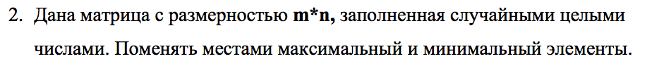

**Написанный код на C++:**

1. Начало
2. Ввести n;
3. Ввести m;
4. Вывод(Исходная матрица);
5. Цикл(i= 1 до n)
6. Начало;
7. Цикл(j= 1 до m)
8. Начало;
9. a[i,j]=random(20);
10. Вывод(a[i,j]);
11. Конец;
12. Конец;
13. Max=a[1,1];
14. Min=a[1,1];
15. Цикл(i= 1 до n)
16. Цикл(j= 1 до m)
17. Начало;
18. Если a[i,j]>max тогда
19. Начало;
20. Max=a[i,j];
21. Maxi=i;
22. Maxj=j;
23. Конец;
24. Если a[i,j]<min тогда
25. Min=a[i,j];
26. Mini=i;
27. Minj=j;
28. Конец;
29. Конец;
30. Вывод(max);
31. Вывод(min);
32. Вывод(Меняем);
33. Buf=max;
34. A[maxi,maxj]=a[mini,minj];
35. A[mini,minj]=buf;
36. Цикл(i=1 до n)
37. Начало;
38. Цикл(j=1 до m)
39. Вывод(a[i,j]);
40. Конец.

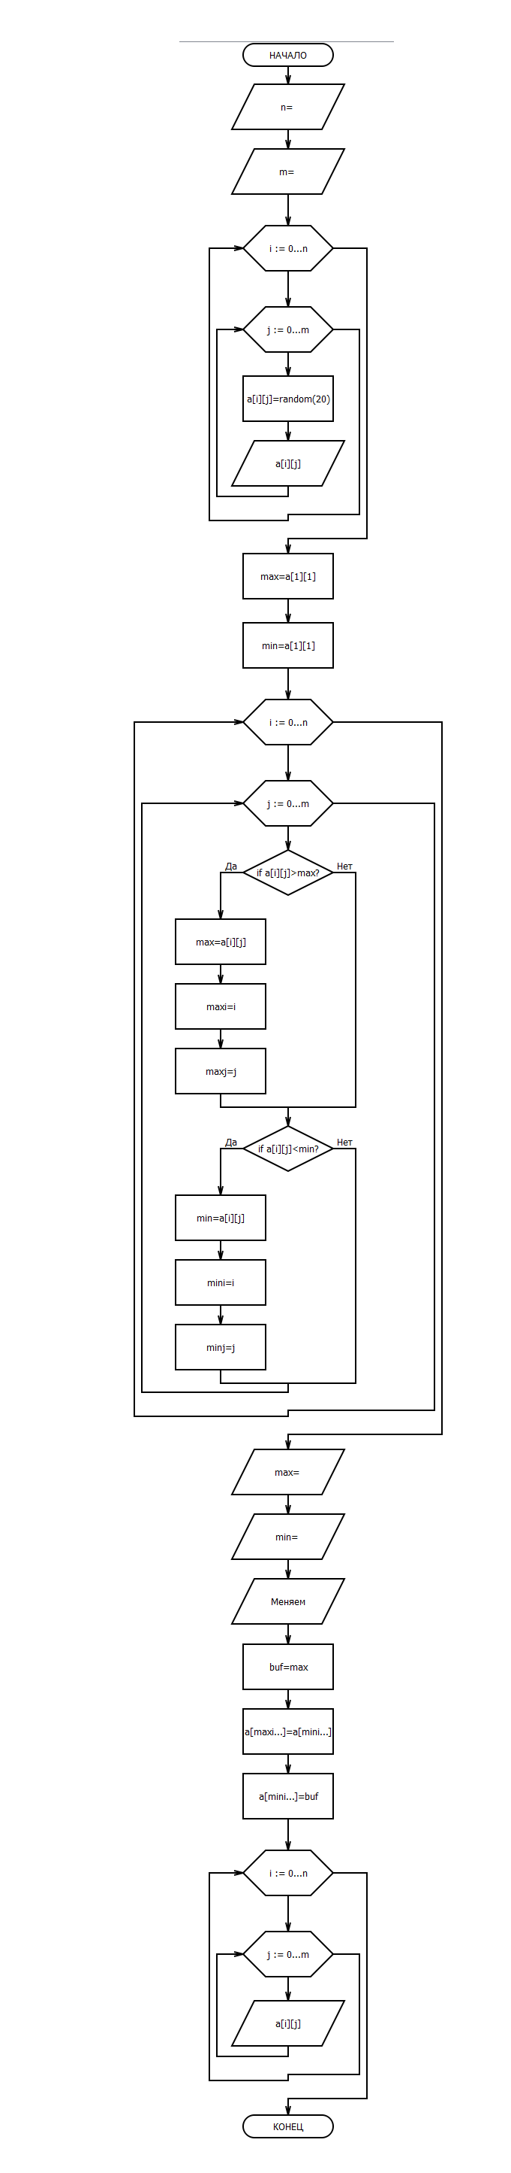

#include <iostream>

#include <iomanip>

#include <stdio.h>

#include <ctime>

using namespace std;

int main()

{int n,m,j,i,k,max,min,mini,minj,maxi,maxj,buf;

int a[20][20];

srand(time(0));

cout<<"\n n= ";cin>>n;

cout<<"\n m= ";cin>>m;

cout<<"\n Исходная матрица"<<endl;

cout<<"\n";

for(i=0;i<n;i++)

{

for(j=0;j<m;j++)

{

a[i][j]=rand()%20;

cout<<" "<<setw(6)<<a[i][j];

}

cout<<"\n";

}

max=a[1][1];

min=a[1][1];

for(i=0;i<n;i++)

for(j=0;j<m;j++)

{

if (a[i][j]>max)

{

max=a[i][j];

maxi=i;

maxj=j;

}

if (a[i][j]<min)

{

min=a[i][j];

mini=i;

minj=j;

}

}

cout<<"\n max= "<<max;

cout<<"\n min= "<<min;

cout<<"\n Меняем"<<endl;

buf=max;

a[maxi][maxj]=a[mini][minj];

a[mini][minj]=buf;

for(i=0;i<n;i++)

{cout<<"\n"<<endl;

for(j=0;j<m;j++)

cout<<" "<<setw(6)<<a[i][j];

}

cout<<"\n ";

}

**Результат:**

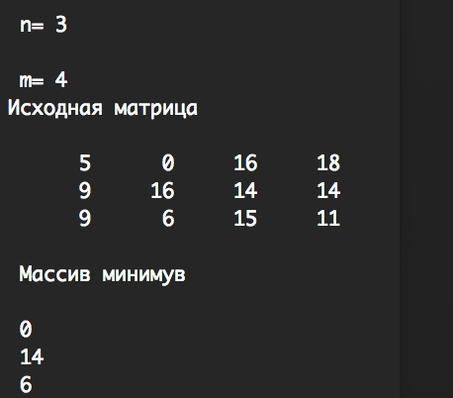

|  |  |  |  |
| --- | --- | --- | --- |
| Тест №1(Исходная матрица) | | | |
| Размерность матрицы: 3х4 | | | |
| A11 13 | A12 11 | A13 15 | A14 14 |
| A21 1 | A22 12 | A23 3 | A24 5 |
| A31 11 | A32 1 | A33 16 | A34 18 |
| Max= 18 | | Min= 1 | |
| Тест №1(Меняем) | | | |
| Размерность матрицы: 3х4 | | | |
| A11 13 | A12 11 | A13 15 | A14 14 |
| A21 18 | A22 12 | A23 3 | A24 5 |
| A31 11 | A32 1 | A33 16 | A34 1 |
| Max= 18 | | Min= 1 | |

|  |  |  |
| --- | --- | --- |
| Тест №2(Исходная матрица) | | |
| Размерность матрицы: 2х3 | | |
| A11 17 | A12 18 | A13 1 |
| A21 17 | A22 4 | A23 17 |
| Min= 18 | **____________________** | Max= 1 |
| Тест №2(Меняем) | | |
| Размерность матрицы: 2х3 | | |
| A11 17 | A12 1 | A13 18 |
| A21 17 | A22 4 | A23 17 |
| Min= 18 | **____________________** | Max= 1 |

|  |  |  |  |
| --- | --- | --- | --- |
| Тест №3(Исходная матрица) | | | |
| Размерность матрицы: 3х4 | | | |
| A11 11 | A12 0 | A13 18 | A14 17 |
| A21 13 | A22 3 | A23 2 | A24 4 |
| A31 0 | A32 14 | A33 13 | A34 14 |
| Max= 18 | | Min= 0 | |
| Тест №3(Меняем) | | | |
| Размерность матрицы: 3х4 | | | |
| A11 11 | A12 18 | A13 0 | A14 17 |
| A21 13 | A22 3 | A23 2 | A24 4 |
| A31 0 | A32 14 | A33 13 | A34 14 |
| Max= 18 | | Min= 0 | |

Задание №3

**Условие:**

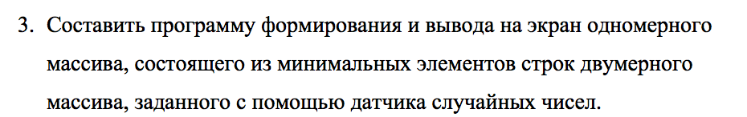

**Написанный код на C++:**

1. Начало
2. Ввести n;
3. Ввести m;
4. Вывод(Исходная матрица);
5. Цикл(i= 1 до n)
6. Начало;
7. Цикл(j= 1 до m)
8. Начало;
9. a[i,j]=random(20);
10. Вывод(a[i,j]);
11. Конец;
12. Конец;
13. Вывод(Массив минимумов);
14. Цикл(i= 1 до n)
15. Начало;
16. Min[i]=a[i,1];
17. Цикл(j= 2 до m)
18. Если a[i,j]<min[i] тогда
19. Min[i]=a[i,j];
20. Вывод(a[i,j]);
21. Конец;
22. Конец.

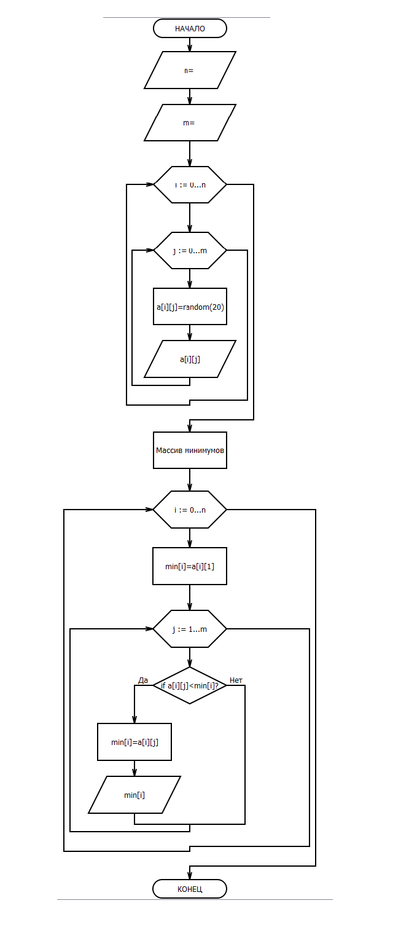

#include <iostream>

#include <iomanip>

#include <stdio.h>

#include <ctime>

using namespace std;

int main()

{int n,m,j,i,k;

int a[20][20];

int min[20];

srand(time(0));

cout<<"\n n= ";cin>>n;

cout<<"\n m= ";cin>>m;

cout<<"Исходная матрица"<<endl;

cout<<"\n";

for(i=0;i<n;i++)

{

for(j=0;j<m;j++)

{

a[i][j]=rand()%20;

cout<<" "<<setw(6)<<a[i][j];

}

cout<<"\n";

}

cout<<"\n Массив минимув"<<endl;

cout<<"\n";

for(i=0;i<n;i++)

{

min[i]=a[i][1];

for (j=1;j<m;j++)

if (a[i][j]<min[i])

min[i]=a[i][j];

cout<<" "<<min[i]<<"\n";

}

}

**Результат:**



|  |  |  |  |
| --- | --- | --- | --- |
| Тест №1 | | | |
| Размерность матрицы: 3х4 | | | |
| A11 18 | A12 6 | A13 2 | A14 1 |
| A21 17 | A22 19 | A23 16 | A24 12 |
| A31 13 | A32 14 | A33 18 | A34 14 |
| Массив минимумов | | | |
| 1 | 12 | | 13 |

|  |  |  |
| --- | --- | --- |
| Тест №2 | | |
| Размерность матрицы: 2х3 | | |
| A11 18 | A12 10 | A13 7 |
| A21 12 | A22 13 | A23 8 |
| Массив минимумов | | |
| 7 | **______________** | 8 |

|  |  |  |  |
| --- | --- | --- | --- |
| Тест №3 | | | |
| Размерность матрицы: 3х4 | | | |
| A11 3 | A12 10 | A13 13 | A14 10 |
| A21 10 | A22 12 | A23 1 | A24 14 |
| A31 10 | A32 13 | A33 6 | A34 6 |
| Массив минимумов | | | |
| 3 | 1 | | 6 |